**«Наши помощники — органы чувств»**

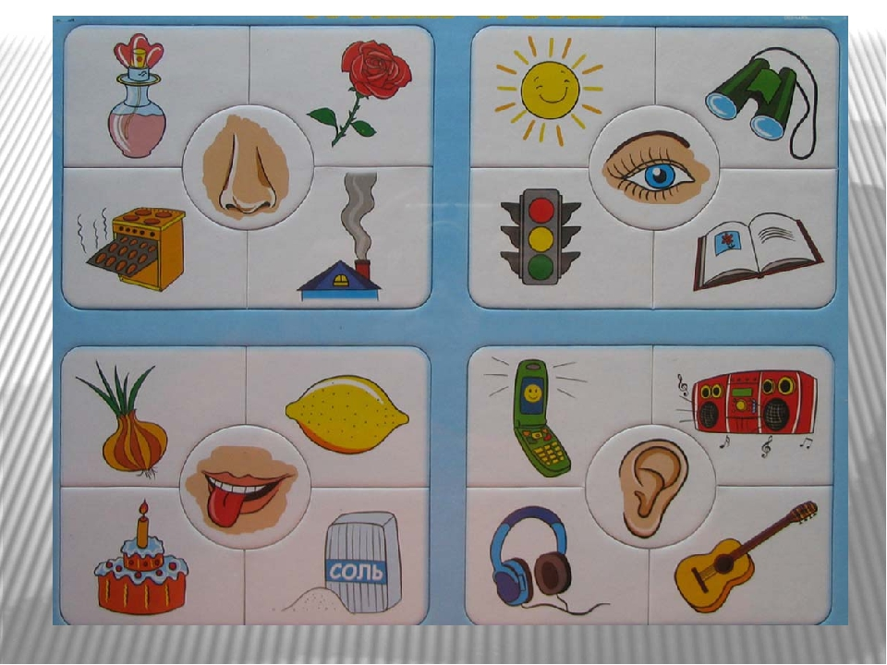

**Задачи:**

Закрепить представления дошкольников об органах чувств и их назначении, уточнить с помощью опытов, для чего нужен тот или иной орган чувств; Тренировать способность приобретать знания путем наблюдения и экспериментирования;

**Средства:**

игрушка Лунтик,

иллюстрация «Органы чувств»,

мячик, книга, «чудесный мешочек», резиновые игрушки (заяц, волк, собака, кошка, попугай),

«коробочки с запахами» (в них проделаны небольшие отверстия, чтобы уловить запах), кусочки фруктов (яблоко, груша, лимон), шоколада, морковки, лука, чеснока.

**Рассмотреть с ребенком картинку**

**Экспериментирование «Что умеют наши глазки».**

— Закрой глазки ладошками и не открывай, пока я не скажу. Скажи, что я делаю? ( подбрасывает мячик).

Не открывай глазки. А сейчас, что я делаю?

( листает книгу).

Открой глазки. Почему не смог угадать ?

— Глаза были закрыты. — Вот что я делала. Сначала я играла с мячиком, а затем пролистала странички в книге. ( повторяет свои действия).

***Дидактическая игра «Угадай, чего не стало». На столе стоят резиновые игрушки (заяц, волк, собака, кошка, попугай). По команде воспитателя: «1, 2, 3 — не смотри!» ребенок закрывают глаза, воспитатель прячет одну из игрушек. После команды «1, 2, 3 — смотри!» какой игрушки не стало. Игра повторяется 2–3 раза.***  
— Какой помощник помог нам узнать, какой игрушки не стало? — Глаза. Вывод, что глаза нужны человеку, чтобы видеть.

***Гимнастика для глаз***

***«Качели»***

***Есть качели на лугу: вверх-вниз, вверх-вниз (посмотреть глазами вверх, вниз), Я качаться побегу: вверх-вниз, вверх-вниз (посмотреть вверх, вниз).***

**Экспериментирование «Угадай по запаху».**

— Давай поиграем в игру «Угадай по запаху».

Предложить понюхать «коробочки с запахами» и выясняют, что внутри лежат лук, чеснок и лимон

— Так зачем же нам нос? — Нос нужен, чтобы дышать и чувствовать запах.

**Экспериментирование «Угадай по вкусу».**

Завязать ребенку глаза платком и дать попробовать кусочки яблока, груши, шоколада и моркови.

Вывод , что язык нужен человеку для того, чтобы различать вкус. Вкус бывает сладкий, соленый, кислый, горький.   
**Дидактическая игра «Чудесный мешочек».( можно корзинку или коробочку)**

Ребенок на ощупь угадывают, что лежит в мешочке и рассказывают, для чего эти предметы предназначены и как ими пользоваться.

— Как мы узнали, что лежит внутри мешочка?

— Руками.

— Верно, с помощью рук мы определили разные предметы,

**Физкультминутка «Если хочешь быть здоров».**

Льется чистая водица,

Мы умеем чисто мыться.

Зубную пасту мы берем,

Крепко щеткой зубы трем.

Моем шейку, моем ушки,

После вытремся посуше.